Тема: |  | Сказки о животных. «Лиса, заяц и петух 6 класс
Цель урока:  Задачи: |  | формирование понятия об отличительных особенностях сказки;  развитие у школьников посредством художественных деталей воображения и образного восприятия;  привитие нравственных качеств у учащихся;  учить давать характеристику героям русской народной сказки;  учить видеть яркость, меткость русского народного языка;  учить воспроизводить ситуации сказок по рисункам и иллюстрациям.
Ожидаемые результаты: |  | Выразительно читать вслух по слогам и целыми словами, обозначая интонационно конец предложения; объяснять название произведения и по названию прогнозировать его содержание; описывать характер героев.
 | Деятельность учителя |  | Деятельность обучающихся |  | наглядности
3 мин. | - I. Организационный момент. Приветствует учеников, проверяет готовность к уроку, желает успеха. Разделение на группы по приему «Атомы и молекулы» |  | Ученики осмысливают поставленную цель. Дети делятся на группы.
5 мин. | II. Мотивация к изучению нового.  С помощью наводящих вопросов, учитель подводит учащихся к теме нового урока.  -Какие сказки вы знаете? ( каждый ученик называет любимые сказки)  – Кто может назвать тему урока? ( сказка)  – Тема урока сказка “Лиса, заяц и петух” |  | Ученики отвечают на вопросы учителя. |  | 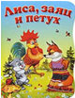
20 мин. | III. Актуализация знаний  Индивидуальная работа. Учитель раздает карточки. Задание:  Стратегия Аквариум (с каждой группы по одному ученику выходят к доске и пересказывают одну из заданных учителем часть сказки)  Критерии успеха: Рассказывая сказку, нужно говорить:  - зачин  - троекратные повторы  - концовку  Пантомима.  – Посмотрите пантомиму.  (Учащиеся надевают полумаски и выполняют пантомиму.)  – Найдите, это в тексте и прочитайте только одно предложение.  Восстановление событий по серии иллюстраций.  – Расставьте картинки в правильном порядке, уберите “лишнюю” картинку. Из какой она сказки? (“Маша и медведь”)  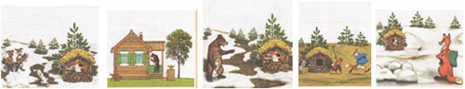  – Закройте глаза.  – Какой картинки не стало?  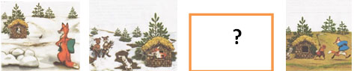  – Найдите и прочитайте этот отрывок из сказки.  – Чему учит сказка?  – Как бы Вы закончили сказку?  Упражнение на развитие памяти. Игра “Снежный ком”. (Герои сказок.)  Обучение рассказыванию сказки.  1) Образец учителя.  2) Прочитайте сказку, заменяя картинки словами (хоровое чтение)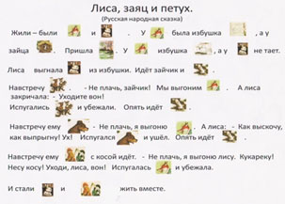  Прочитайте сказку, заменяя пробелы словами. 2  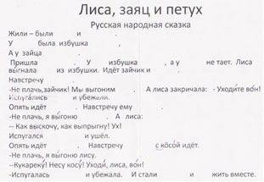  4) Расскажите сказку по серии иллюстраций.  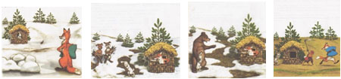  Расскажите сказку самостоятельно без опоры на картинки.
10 мин. | IV Закрепление урока. По методу «Кресло автора Работа в группах |  |  | Ученики делают внутренний и внешний круг. Внутренний- обсуждают тему, а внешний- наблюдает за их действиями.
5 мин. | V.Итог урока. Этап рефлексии: Стратегия «Телеграмма»  Кратко написать самое важное, что уяснил с урока с пожеланиями соседу по парте и отправить.  - Чему научил вас урок?  - Какое впечатление осталось у вас от урока? |  |  | Взаимооценивание, пишут телеграммы.  На стикерах записывают свое мнение по поводу урока. |  | фишки  стикеры
2 мин. | VI. Домашнее задание. Объясняет особенности выполнения домашней работы. |  |  | Записывают домашнюю работу |  | дневник

